ARTA Association des Retraités de TechnicAtome
ARTA Sud
Chrono : 2025-1XX
VISITE du musée d’Art et d’histoire de Bormes Les Mimosas
et du Fort de Brégançon le jeudi 30 octobre 2025

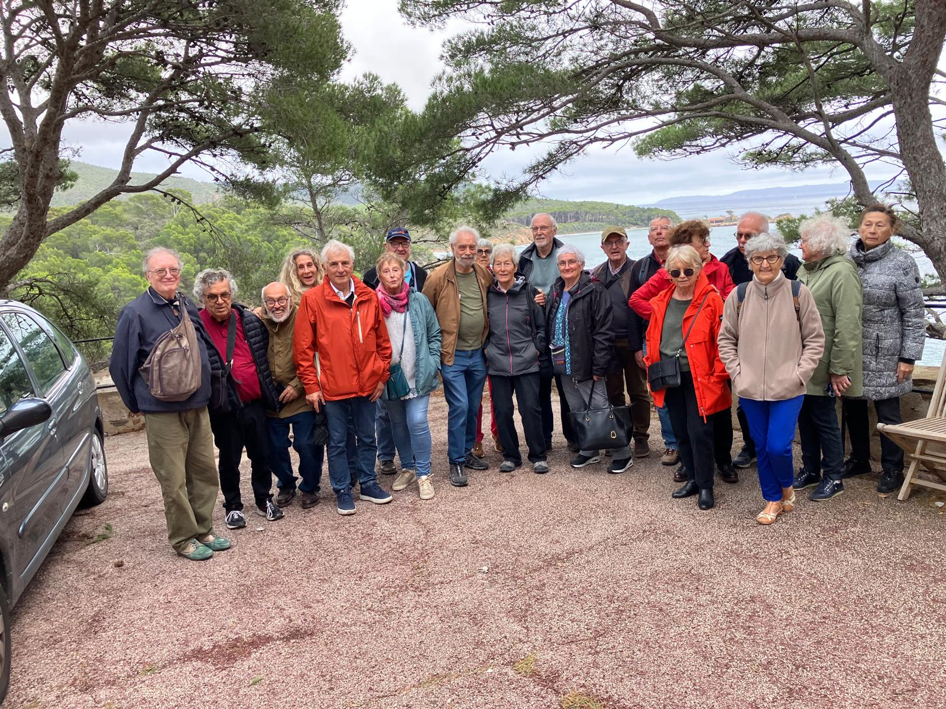
Comme convenu, le jeudi 30 octobre, les 20 premiers Artayais inscrits pour cette visite ont pu y participer. Suivant les conseils de l’Office de Tourisme de Bormes les Mimosas, afin de pouvoir bien visiter le fort de Brégançon en début d’après-midi, en préparant l’ordre du jour nous avons constaté qu’il fallait prendre la route assez tôt le matin, afin de pouvoir visiter aussi le musée d’Histoire et d’Art de Bormes (MHAB) de cette ville.
A 9 h 45, les 20 Artayais ont pu rentrer à ce musée et découvrir grâce à des tablettes mises à leur disposition une expérience assez ludique retraçant les 2400 ans d’histoire de Bormes les Mimosas (au rez de chaussée et au premier étage).
Et au sous-sol, nous avons pu découvrir une partie du parcours d’Henri Rivière (1864-1951), figure majeure du japonisme en France. Henri Rivière pose son chevalet à Bormes dans les années 1920. C’est une cinquantaine d’aquarelles du village et des paysages environnants qu’il réalise durant ses deux séjours, laissant à la ville un instantané de ce qu’elle était alors.
À travers plus d’une centaine d’œuvres et objets prêtés par le musée d’Orsay, la BNF, le musée des Beaux-arts de Marseille et plusieurs collectionneurs privés, l’exposition « Du chat noir aux paysages du Sud » met en lumière la virtuosité technique et artistique de cet artiste à la personnalité discrète et humble mais dont la curiosité ne cesse d’étonner.
Entre autres, nous avons découvert la période pré-cinéma (clin d’œil à ceux qui ont déjà effectué une des 2 visites déjà organisées par l’ARTA avec le concours de Jacques Taxy quelques jours auparavant à la Ciotat).
Pour ceux qui seront intéressés par le parcours d’Henri Rivière, nous vous proposerons de voir la visite guidée, de l’Office de Tourisme de Bormes les Mimosas sur le site web de l’ARTA.
Après le musée, l’ensemble du groupe s’est retrouvé au restaurant choisi par l’équipe de l’Office de Tourisme : le « Sun Show ».
En début d’après-midi, une fois le trajet effectué entre Bormes les Mimosas et le village de Brégançon, nous avons trouvé l’accompagnateur mis à disposition par l’Office de Tourisme à l’entrée du chemin permettant d’accéder au fort. Les formalités effectuées, nous avons réalisé la visite des abords du fort et ensuite la visite de cette résidence d’été des Présidents de notre République.
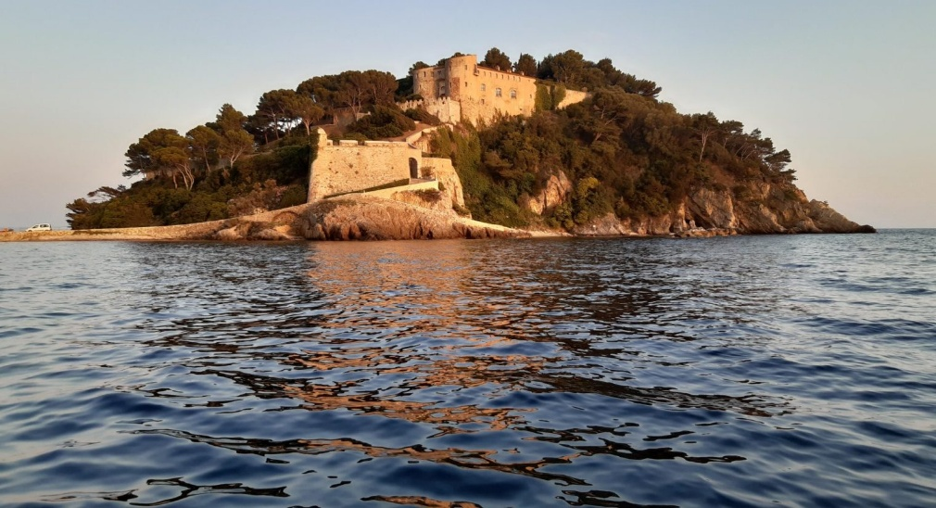
Photo extraite du site de l’Office du Tourisme de Bormes les Mimosas

Thomas Sala

